**Помните!**

Выполняя эти рекомендации,

Вы не только устраняете неправильное звукопроизношение,

но и развиваете воображение, мышление,

память,

внимание

Вашего ребенка!

**Желаю удачи!**

**Ваш учитель - логопед**

**Ваш ребенок зарычал**

**(зашипел, засвистел)?**

**Наконец-то!**

На индивидуальных занятиях с логопедом ребенок научился произносить тот или иной звук, **звук поставлен.** Но прежде, чем ребенок начнет активно использовать его в речи, предстоит проделать большую работу. **Нужно ввести звук в речь** или, иначе, автоматизировать его. Эта работа не столько логопеда, сколько родителей. Теперь логопед лишь отбирает необходимый речевой материал, который доступен и понятен ребенку, а главное насыщен трудным звуком. Кому же, как не родителям разучить с ребенком чистоговорки, стихи, почитать и пересказать рассказ?

Вы потратите не более

**15 минут в день,** но Ваш ребенок будет постоянно делать все новые и новые успехи, ведь он знает, как это важно: правильно и красиво говорить.

**Вы вместе идете в магазин?**

Обратите внимание ребенка на товары в Вашей корзине.

Проговорите слова с автоматизируемым звуком.

Попросите еще найти предметы с заданным звуком.

Потренировались произносить слова?

Пора учить **чистоговорки и стихи**

с правильным произношением звука!

Далее усложняем задание.

Учимся **пересказывать** текст,

и составлять рассказ по картинке

с правильным произношением звука!

Совет:

После прочтения задайте ребенку несколько вопросов по содержанию.





Посмотрели интересный мультфильм?

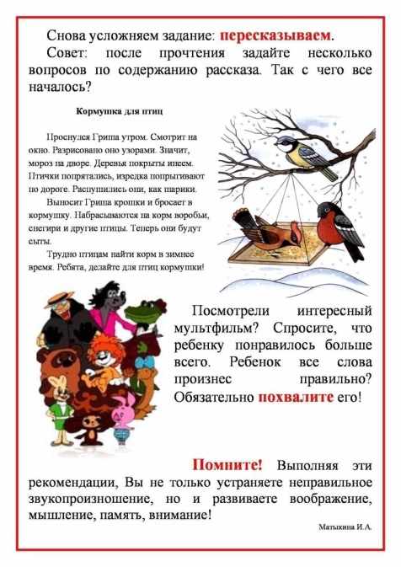

Спросите, что ребенку понравилось больше всего.

Ребенок все слова произнес правильно?

Обязательно **похвалите** его!